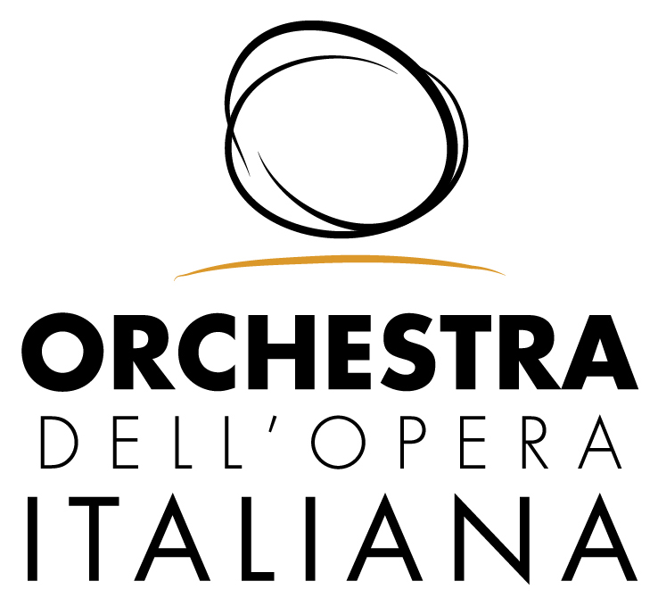

9 ottobre 2014
Ginevra, Sala Assembleare - Palazzo delle Nazioni Unite

Soprano: Annamaria Dell'Oste
Tenore: Marco Frusoni

Direttore: Michelangelo Mazza
ORCHESTRA DELL’OPERA ITALIANA

PROGRAMMA
Giuseppe Verdi Nabucco, Sinfonia

Giuseppe Verdi Macbeth, Ballabili

Giuseppe Verdi Macbeth, Ah la paterna mano

Giuseppe Verdi La Traviata, Preludio Atto I

Giuseppe Verdi La Traviata, È strano!... è strano!... Sempre libera degg’io

-------

Giuseppe Verdi I Vespri Siciliani, Ouverture

Giuseppe Verdi I Vespri Siciliani, Mercè dilette amiche

Giuseppe Verdi I Masnadieri, Preludio

Giuseppe Verdi Rigoletto, La donna è mobile

Giuseppe Verdi La Forza del destino, Sinfonia

Gianni Bella – Mogol Romanza di Nino (anteprima mondiale)

Gianni Bella – Mogol La Cella, Aria di Maria (anteprima mondiale)

